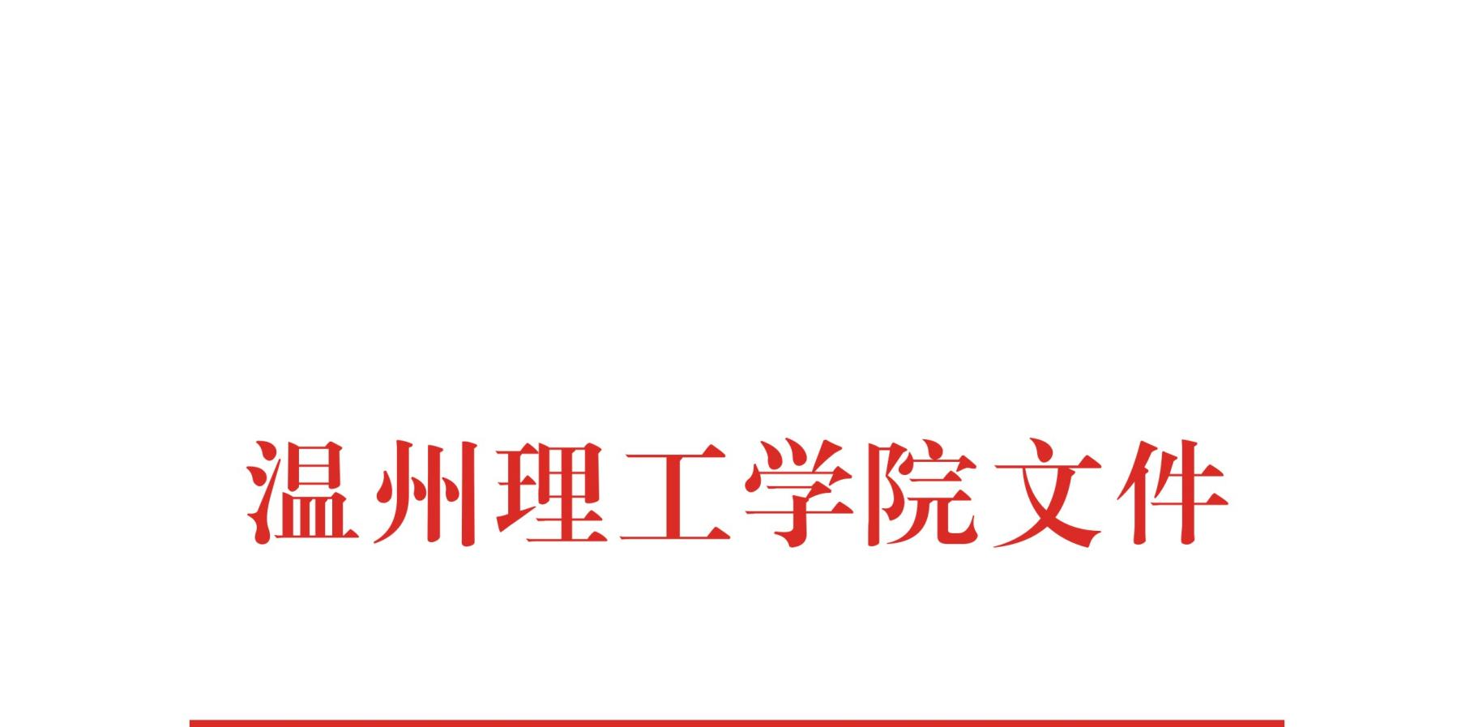

温理工教〔2025〕5号

印发《关于<温州理工学院教学事故认定和处理办法（试行）>的补充规定》的通知

各二级学院、各部门：
经2025年1月9日第77次校长办公会审议通过，现将修订的《关于<温州理工学院教学事故认定和处理办法（试行）>的补充规定》印发给你们，请认真遵照执行。

温州理工学院
2025年3月4日

关于《温州理工学院教学事故认定和处理办法（试行）》的补充规定
(2025年1月9日第77次校长办公会审议通过)

根据《温州理工学院考试管理办法》（温理工行政〔2023〕35号）文件第九条规定，结合《温州理工学院教学事故认定和处理办法（试行）》（温理工行政〔2024〕6号），现作补充规定如下：
- 同门课程（课程代码相同）若A、B（或C）试卷试题重复率大于20%且小于等于40%的，认定为一般教学事故；重复率大于40%且小于等于70%的，认定为严重教学事故；重复率大于70%的，认定为重大教学事故。
- 试卷试题与前两年同门课程（课程代码相同）试卷试题重复率大于30%且小于等于50%的，认定为一般教学事故；重复率大于50%且小于等于70%的，认定为严重教学事故；重复率大于70%的，认定为重大教学事故。
- 本规定自发布之日起实施，由教务处协同相关部门负责解释。

温州理工学院校长办公室 2025年3月4日印发

